UBND QUẬN HÀ ĐÔNG  TRƯỜNG THCS KIẾN HƯNG  ư | CỘNG HÒA XÃ HỘI CHỦ NGHĨA VIỆT NAM  Độc lập - Tự do - Hạnh phúc  Hà Đông, ngày 10 tháng 3 năm 2022
TUYÊN TRUYỀN VĂN HÓA ĐỌC THÁNG 3
CUỐN SÁCH: “TRONG LỜI MẸ RU”
Biên soạn: Nguyễn Hữu Quý
Kính thưa các thầy cô giáo, thưa toàn thể các em học sinh!
Tự ngàn đời, những hình ảnh thân thuộc của quê hương như: Bến nước, con đò, đêm trăng, hay cánh cò bay lả bay la... đã được kết thành lời ru ngọt ngào trìu mến, quyện vào tiếng võng đong đưa cùng tiếng mẹ ru hời đưa con trẻ đi vào giấc ngủ. Năm tháng cứ qua đi, song tiếng ru của mẹ vẫn được giữ gìn trọn vẹn trong tâm hồn của mỗi chúng ta với bao kỷ niệm êm đềm thời thơ ấu. Để giúp các em cảm nhận được trong muôn vàn tín hiệu của tình yêu thương thì lời ru của mẹ có ý nghĩa sâu sắc, đậm đà và để lại những ấn tượng khó phai.
Trong tháng 3 yêu thương này, thư viện nhà trường xin trân trọng gửi đến quý thầy cô và các em học sinh cuốn sách có tựa đề “Trong lời mẹ ru” do nhà thơ Nguyễn Hữu Quý tuyển tập và biên soạn, do nhà xuất bản Kim Đồng ấn hành năm 2013. Sách gồm 82 trang và được in trên khổ 13 x 19 cm.
Cuốn sách gồm 27 bài thơ của rất nhiều tác giả với lời bình của nhà thơ Nguyễn Hữu Quý. Mỗi bài thơ mang một hình ảnh, sắc thái, mục đích diễn đạt khác nhau nhưng đều hướng tới cái chung là nói về quê hương với những gì gần gũi, thân thuộc. Về tình bạn, tình anh em, về hình ảnh người mẹ - những lời ru ngọt ngào với giai điệu êm ái, nhẹ nhàng chứa đựng biết bao tình cảm yêu thương trìu mến của mẹ cứ thẩm thấu bồi đắp tâm hồn con qua từng câu hò, điệu hát thấm đẫm tình người. Giúp con cảm nhận được sự yêu thương, sự che chở bền vững của người mẹ kính yêu.
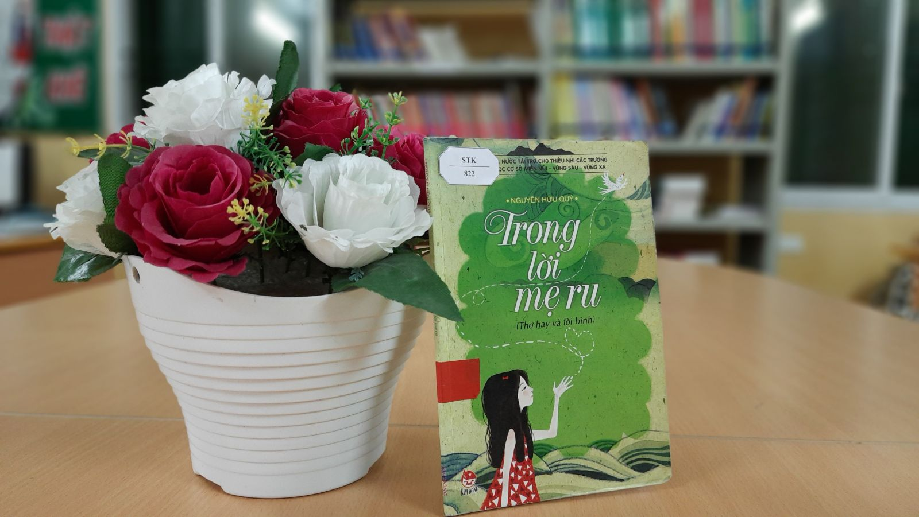
Ta bắt gặp “Quê hương là chùm khế ngọt, cho con trèo hái mỗi ngày, quê hương là đường đi học, con về rợp bướm vàng bay…” Hai tiếng quê hương vang vọng, ngân rung trong tâm hồn ta không bao giờ lịm tắt. Cảm xúc dâng tràn, dào dạt trong bài thơ “Quê hương” Tác giả - Đỗ Trung Quân đã khái quát lên thành khái niệm quê hương rất đầy đủ và sâu sắc:
Quê hương mỗi người chỉ một
Như là chỉ một mẹ thôi.
Tuổi thơ ta như con thuyền đi trên dòng sông ngọt ngào của mẹ. Dòng sông ấy chính là những câu chuyện cổ tích thường kết thúc có hậu và lời ru thấm đậm phong vị ca dao mẹ đã kể và hát cho ta nghe ngày nào. Đó là bài thơ “Trong lời mẹ ru” của nhà thơ Trương Nam Hương:
Tuổi thơ chở đầy cổ tích
Dòng sông lời mẹ ngọt ngào
Đưa con đi cùng đất nước
Chòng chành nhịp võng ca dao…
Theo lời ru man mác con thuyền ấy đi khắp mọi miền của tổ quốc. Vậy sự khái quát đó là những hình ảnh thân thuộc,thương mến, bình dị của làng quê Việt hiện lên rất đẹp trong lời mẹ hát, với những săc màu,âm thanh điển hình của quê hương ra sao? Mẹ đã truyền tình yêu đất nước, quê hương cho con qua lời ru như thế nào? Các em đón đọc trang 9 và trang 10 nhé!
Chúng ta cùng đến với bài thơ “Chờ” của tác giả Ngô Kha:
Sương rơi trắng bac mái đầu
Bao nhiêu sông cái đổ dồn về khơi
Ru con tròn giấc mẹ ngồi
Con lên mười tám, mẹ rời chiêm bao
Bài thơ chỉ vẻn vẹn có 4 câu nhưng đã toát lên tình yêu bao la của mẹ dành cho con, như dòng sông lớn đổ về biển khơi. Tình mẫu tử thật thiêng liêng, cao quý, gần gũi lắm nhưng hàm chứa ý tưởng rộng lớn và sâu sắc: Mẹ ngồi ru con, cầu cho con yên bình, an lành. Bao nhiêu truân chuyên mẹ gánh vác, mẹ chờ mong con đến tuổi người lớn - tuổi công dân chững chạc bước vào đời “Con lên mười tám, mẹ rời chiêm bao”. Để hiểu rõ hơn về ngôn từ cũng như hính ảnh thơ, các em lật giở từ trang 61 đến trang 62.
Các em ạ! Còn rất nhiều bài thơ hay nữa được nói đến trong cuốn sách này, dưới mỗi bài thơ có kèm theo lời bình, các em tìm đọc để cảm nhận thơ và hiểu thêm về nội dung của bài thơ nhé.
Những bài thơ đã hay, phù hợp với lứa tuổi các em, lại được nhà thơ bình giảng thật dí dỏm, súc tích, truyền cảm, góp phần giúp các em cảm nhận, khám phá, hiểu biết thêm cái hay, cái đẹp của thơ. Từ đó bồi đắp thêm cho tâm hồn mình nhạy cảm hơn, tinh tế hơn.
Hiện nay do tình hình dịch covid học sinh học online, các em có thể đăng nhập vào website : https://waka.vn/ , https://webtruyen.com, https://truyen5z.net/ để đọc thêm nhiều truyện hay và ý nghĩa nhé. Hẹn gặp các em quay trở lại thư viện trường mình trong khoản thời gian sớm nhất!

CBTV
Lê Thị Thu Hương

